TP5 – R1.01
Table des matières :
Exercice 1 :
- Description rapide : Ce programme demande une valeur et affiche tout les nombres parfaits inférieurs ou égaux à la valeur saisit.
- Jeux d’essais
Exercice 2 :
- Description rapide : Ce programme demande de saisir une date et renvoie si elle est valide ou non, en utilisant uniquement des tests booléens et donc aucun « si alors sinon »
- Jeux d’essais
Exercice 3 :
- Description rapide : Ce programme demande à l'utilisateur un nombre positif et affiche un triangle rectangle de chiffres
- Jeux d’essais
Exercice 4 :
- Description rapide : Ce programme demande à l’utilisateur un nombre positif pour créer un carré de nombre de côté 2n + 1.
- Jeux d’essais

EXERCICE 1 :
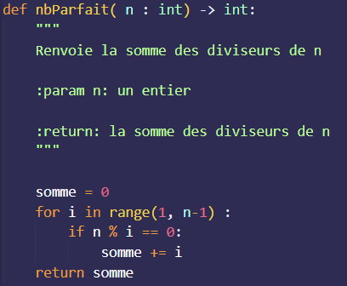
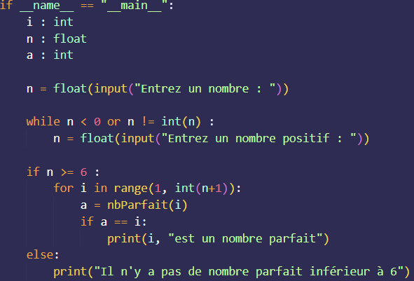
Ce programme a pour objectif de renvoyer tous les nombres parfaits égaux ou inférieurs à la valeur que l’on doit saisir. Dans la fonction on vérifie les diviseurs et on en fait la somme, on renvoie ensuite la valeur de la somme.
Dans le programme on vérifie si la somme des diviseurs est égale au nombre, si ça l’est cela renvoie que le nombre est parfait sinon ça ne fait rien et on passe à la valeur suivante dans le « for ».
Jeux d’essais :
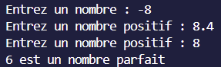
Si l’on saisit un nombre négatif ou décimal la fonction nous force à ressaisir jusqu’à ce que l’on saisisse un nombre entier positif.
Cela nous renvoie ceci car il n’existe aucun nombre parfait inférieur à 6.
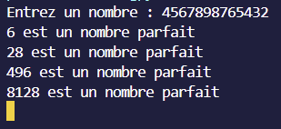
Avec un très grand nombre il nous renvoie les 4 premiers et ensuite les valeurs sont trop grandes pour être afficher instantanément car le suivant est proche de 33 millions.

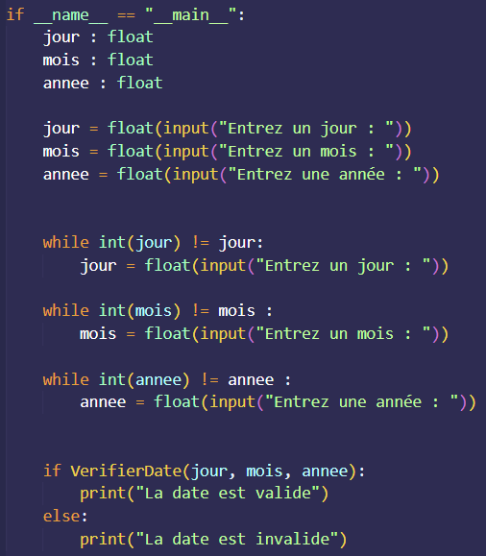
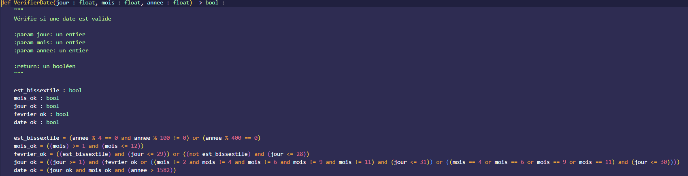
EXERCICE 2 :

Ce programme permet de vérifier la validité d’une date sans utiliser un seul « si alors sinon », il utilise donc des tests booléens dans la fonction.
On vérifie donc si l’année est bissextile, si le mois est valide, si le mois saisi est février on a des vérifications supplémentaires, si le jour est valide et si la date est valide si le jour est ok et le mois aussi ainsi que si l’année est supérieure à 1582 donc ça renvoie un booléen si la date est valide.

Jeux d’essais :
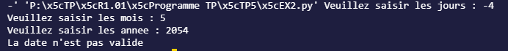
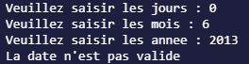
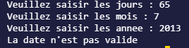
Si le nombre de jours n’est pas compris entre 1 et 30 ou 31 selon les mois, le programme renverra toujours une date invalide.
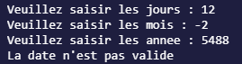
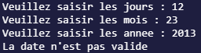
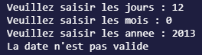
Pareil pour les mois, si la valeur pour les mois n’est pas comprise entre 1 et 12, le programme renverra toujours que la date n’est pas valide
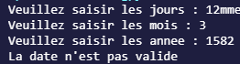
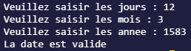
Pour l’année, si sa valeur est inférieure à 1583, alors le programme renverra que la date est invalide sinon l’année est acceptée.

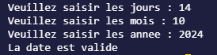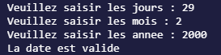
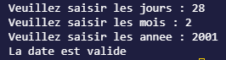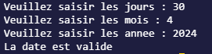
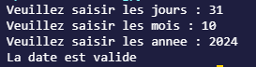
Enfin si les trois conditions sont réunies le programme renvoi bien que la date est valide.

EXERCICE 3 :
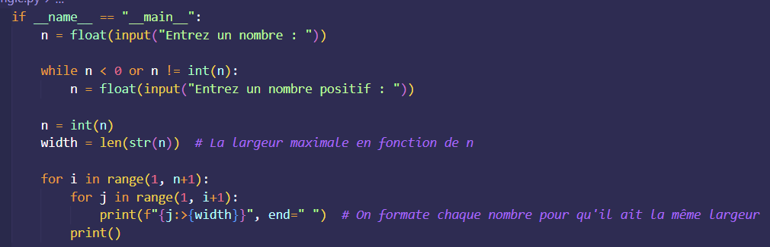
Ce programme a pour objectif de créer un triangle rectangle à l’aide de nombre. On utilise donc 2 for pour la hauteur et la longueur.

Jeux d’essais :
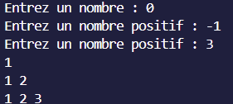
Si l’on saisit un nombre négatif ou nul, on nous force à ressaisir une valeur.

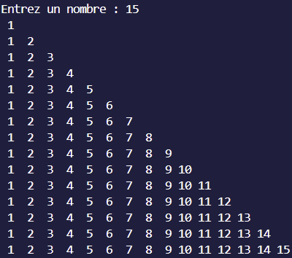
Avec un nombre un peu plus grand cela donne ce résultat mais
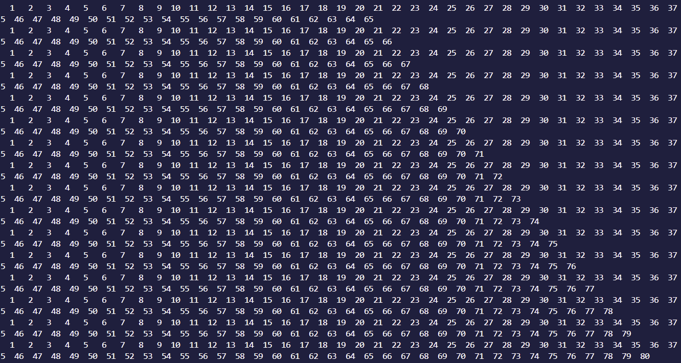
Avec un nombre grand cela devient illisible car les nombres reviennent à la ligne, mais le programme ne montre pas d’erreurs avec un grand nombre.

EXERCICE 4 :
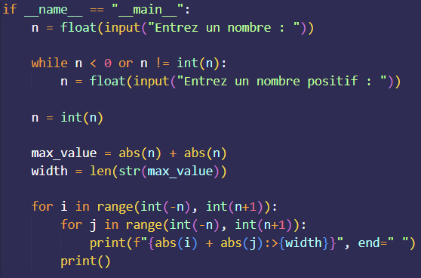
Ce programme a pour objectif de créer un carré à l’aide de nombres, on utilise donc comme avant 2 boucles for pour la hauteur et la longueur des lignes et colonnes du carré.

Jeux d’essais :
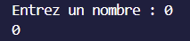
En saisissant 0 on obtient donc juste 0 sans rien autour
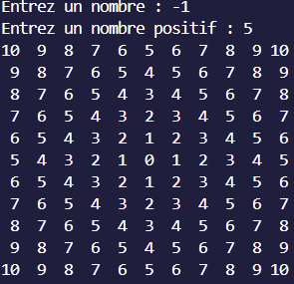
Si l’on saisit un nombre négatif on doit ressaisir, avec un nombre comme 5 cela fonctionne bien.

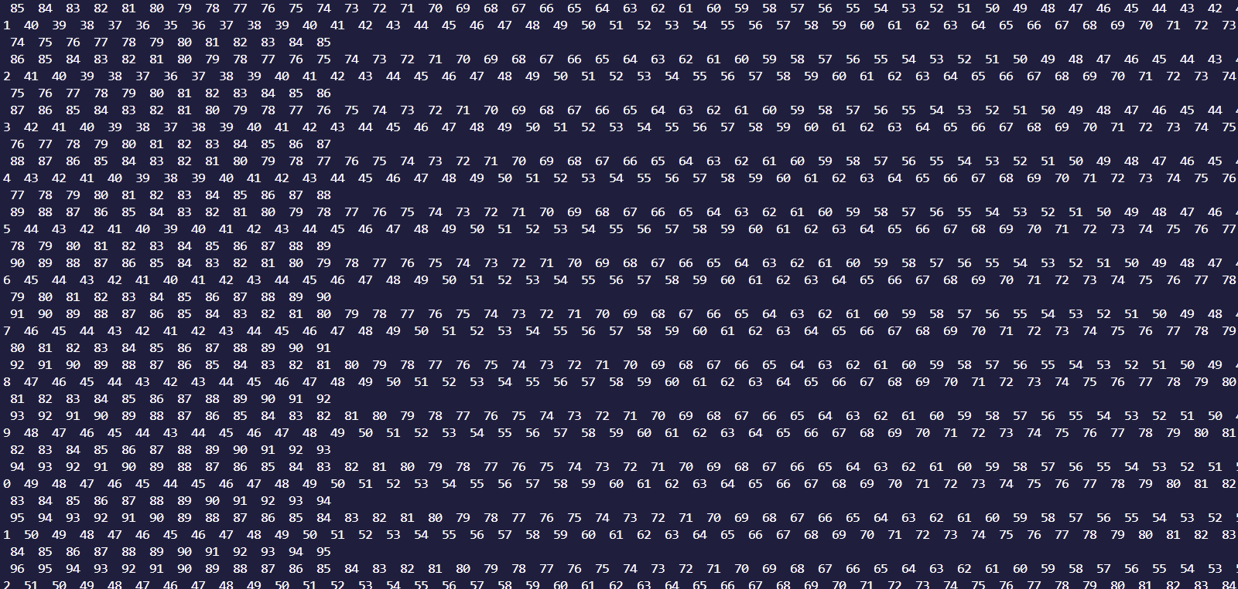
Comme le triangle avec un nombre trop grand les nombres finissent par revenir à la ligne.

Pseudo-code :
